
泸州市二〇二二年初中学业水平考试
地理试题
第一部分选择题（共56分）
一、选择题，每小题选出答案后，用2B铅笔把答题卡上对应题目的答案标号涂黑。如需要改动，用樟皮擦干净后，再选涂其他答案标号。在每小题给出的四个选项中，只有一项是符合题目要求的。
生物学家密卡尔逊在19世纪末调查地球陆地上蚯蚓划的分布情况时，发现了一个非常奇怪的现象：有一种蚯蚓（一种蚯蚓的名称）同时分布在图中同纬度的甲乙两地，但与甲地同纬度同大陆的西海岸却并没有这种蚯蚓划分布。读图，完成下面小题。
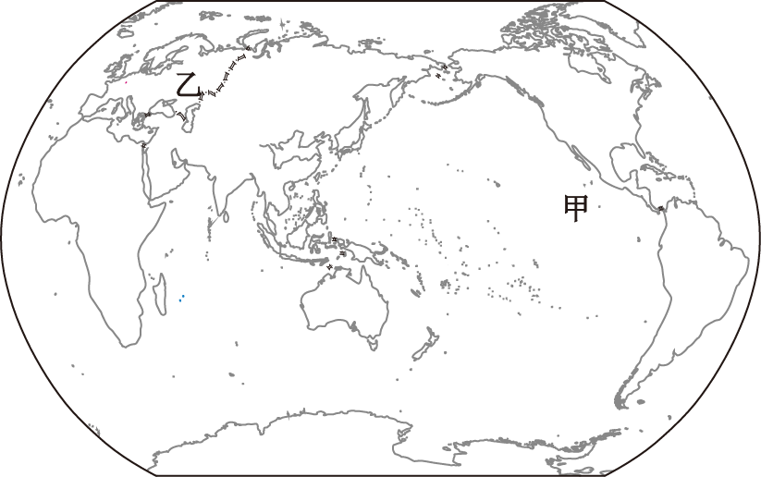
1. 甲乙两地之间的大洋是（ ）
A. 大西洋 B. 太平洋 C. 印度洋 D. 北冰洋
2. 与甲地同纬度同大陆的西海岸多火山、地震的原因是（ ）
A. 位于板块张裂拉伸地带 B. 位于板块俯冲碰撞地带
C. 位于板块断裂错动地带 D. 大型工程建设
3. 题中正蚯蚓的分布现象，最合理的解释是（ ）
A. 蚯蚓能穿越海洋 B. 蚯蚓不能穿越陆地
C. 大陆漂移 D. 蚯蚓分布范围窄
巅峰使命2022—珠峰极高海拔地区综合科学考察研究”于2022年4月28日全面启动，5月4日，一座自动气象观测站（如下图所示），在珠穆朗玛峰北坡海拔8830米处架设成功，可精准实测珠峰北坡的气温、相对湿度、风速、风向和太阳辐射等数据。本次科考是我国目前为止学科覆盖面最广、参加科考队员最多、采用仪器设备最先进的珠峰科考。据此完成下面小题。
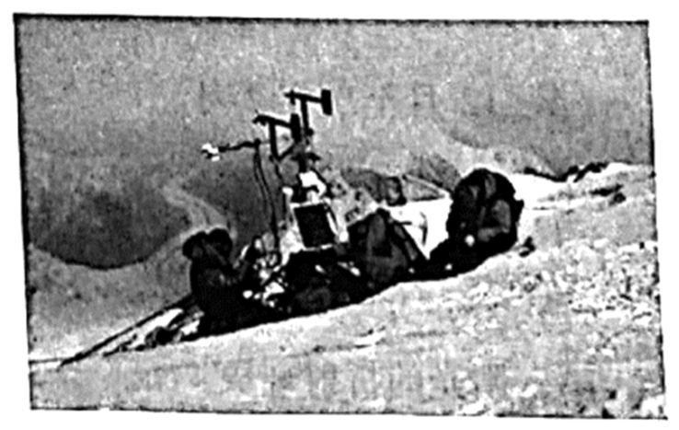
4. 科考队员安装上述气象观测站的最大难度是时间不能待得太长，这是因为（ ）
A. 太阳辐射强 B. 高寒缺氧 C. 冰面湿滑 D. 空气干燥
5. 在珠峰极高海拔地区建立气象站的主要地理意义是（ ）
①监测攀登珠峰气象条件②研究珠峰极高海拔地区的气象要素变化特征
③监测全球气候的变化规律④监测珠峰极高海拔地区冰川和积雪随气候的变化
A. ①③ B. ①④ C. ②③ D. ②④
6. 本次科考学科覆盖面广的主要目的是（ ）
A. 对珠峰地区进行综合性考察 B. 培养更多学科的科考人员
C. 展示我国科学考察技术先进 D. 体现我国综合国力的雄厚
黄河壶口瀑布位于陕西省宜川县境内，2022年5月，黄河壶口瀑布河水变清，出现了短暂的“绿色”景观，完全看不出平时的“沙色”，在2021年，黄河壶口段的河水也曾出现过此现象。左图为“绿色”壶口瀑布景观图，右图为“沙色”壶口瀑布景观图，据此完成下面小题。
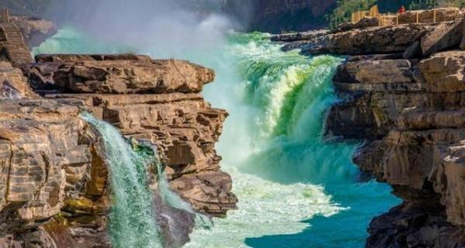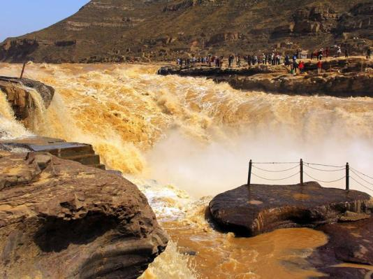
7. 在黄河壶口欣赏最为壮观的“沙色”瀑布的理想时间是一年中的（ ）
A. 12月至次年2月 B. 3～5月 C. 6～8月 D. 9～11月
8. 黄河壶口段的河水变清绿的主要原因是（ ）
A. 阳光的折射现象 B. 河水中绿藻生长繁盛
C. 流域内降水减少 D. 河水含沙量急剧减少
9. 如今黄河水在不同的时期呈现出清绿色，表明黄河流域（ ）
A. 水污染在不断加剧 B. 生态环境得以改善
C 径流季节变化减小 D. 水患得到基本治理
长寿指数是90岁及以上人口占65岁及以上人口的千分比，它反映一个地区的人口长寿水平。影响人口长寿的因素除了气候、地形、水源等自然环境因素外，还与饮食、教育、卫生、医疗、生活习惯等因素有关。下表为202年3月中国科学院发布的我国人口长寿指数排名前10位的省区（市），据此完成下面小题。
长寿指数排名 | 1 | 2 | 3 | 4 | 5 | 6 | 7 | 8 | 9 | 10
省区（市） | 海南 | 上海 | 广东 | 广西 | 福建 | 河南 | 四川 | 江苏 | 山东 | 浙江

10. 我国人口长寿指数高的地区主要分布在（ ）
A. 南方地区 B. 北方地区 C. 西北地区 D. 青藏地区
11. 与上海相比，影响北京人口长寿水平相对较低的主要因素是（ ）
A 教育 B. 医疗 C. 地形 D. 气候
12. 调查发现长寿人口多分布于中低山、丘陵地区，其主要原因是（ ）
①食物丰富②生态环境好③污染少④饮食清淡
A. ①③ B. ①④ C. ②③ D. ②④
第二部分非选择题（共44分）
二、非选择题
13. 阅读图文材料，回答下列问题。
材料一：关中地区位子陕西省中部的渭河平原，是华夏文明的主要发祥地之一。这里土地肥沃，资源丰富，工业众多。自古以来，物产富饶号称八百里秦川。它包括西安、宝鸡、成阳，渭南、铜川、杨凌五市____区，人口占陕西省的65%。
材料二：秦岭地区自然资源丰富，珍稀动植物种类繁多。“引汉济渭”工程在穿越秦岭段时采用隧洞引水方式，隧洞埋藏深度都在500米以上，全长81千米。2022年2月22日，“引汉济渭”工程秦岭输水隧洞全线贯通。工程通水指日可待，不久即可实现关中和陕南两地人同饮一江水的梦想。
材料三：下图为“引汉济渭”工程示意图。
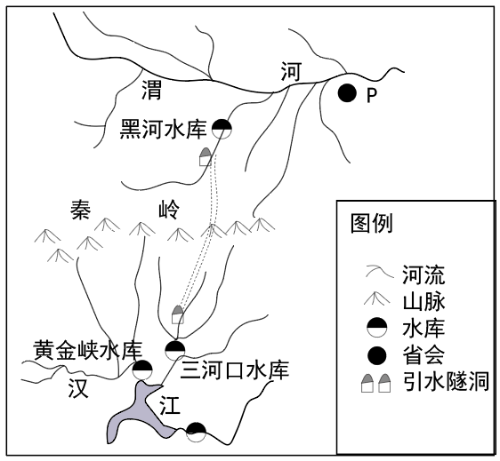
（1）按我国的温度带划分，分别说出关中和陕南地区所处的温度带。
（2）分析关中地区水资源缺乏的原因。
（3）简述“引汉济渭”工程选择从汉江调水合理性。
（4）说明“引汉济渭”工程穿越秦岭采用隧洞引水方式的理由。
14. 阅读图文材料，回答下列问题
材料一：乌克兰大部分地区位于东欧平原，属温带大陆性气候。乌克兰是世界主要的向日葵生产国，向日葵被誉为乌克兰的国花。向日葵生长对温度和光照的要求高，每年4月初为乌克兰向日葵播种时间，乌克兰人在向日葵种植过程中几乎不使用农药和化肥，单产高。葵花籽油是世界主要的食用植物油，该国是世界领先的葵花籽油加工出口国。
材料二：下图为乌克兰地理位置及向日葵分布示意图。
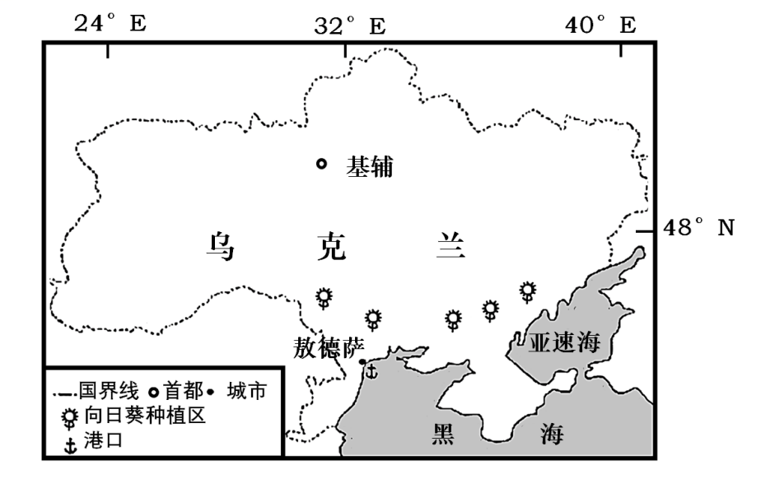
（1）指出乌克兰的海陆位置。
（2）说出乌克兰向日葵的分布特点。
（3）简析乌克兰向日葵种植的有利气候条件。
（4）简述乌克兰发展葵花籽油出口加工的有利条件。

